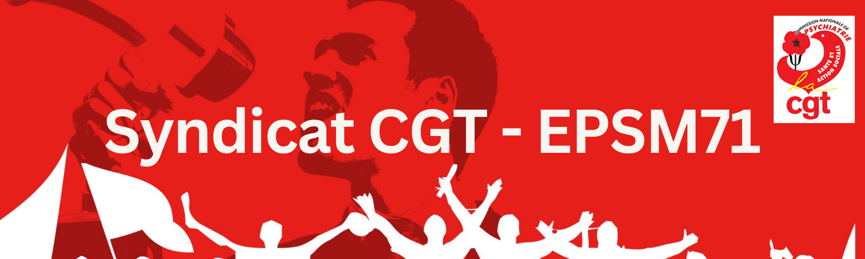
13/11/2025
MERCI
A TOUTES ET A TOUS DE VOTRE MOBILISATION POUR LA GREVE DU 06 NOVEMBRE 2025.

La CGT- Epsm71 restera très vigilante face à vos difficultés en lien avec vos conditions de travail. Nous serons très attentifs aux réponses qu’apporteront les directions concernant l’ensemble de nos revendications que nous avons portées lors cette journée d’action.

L’ensemble de l’équipe de la CGT- Epsm71 restera évidement à votre écoute et à votre disposition.

N’hésitez pas à nous faire remonter rapidement toutes vos difficultés.

Contactez-nous :
Courriel: syndicatcgt@epsm71.fr
Tél: 03.85.92.82.79 ou 8279
Site internet http://chsevrey.reference-syndicale.fr/

